1. 调整鼠标移到代码上的动作

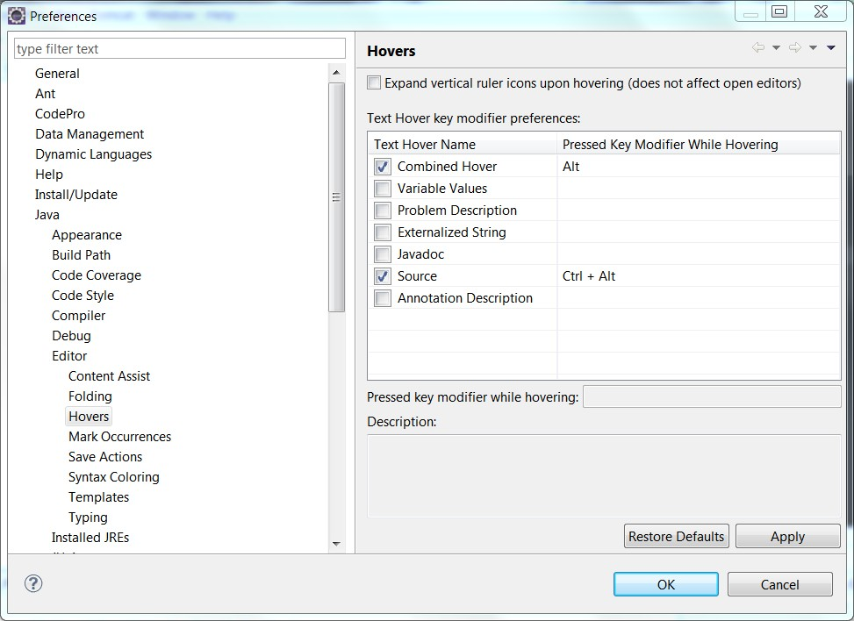

1. 调整emma coverage 代码风格（包括Full Coverage/No Coverage/Partial Coverage）

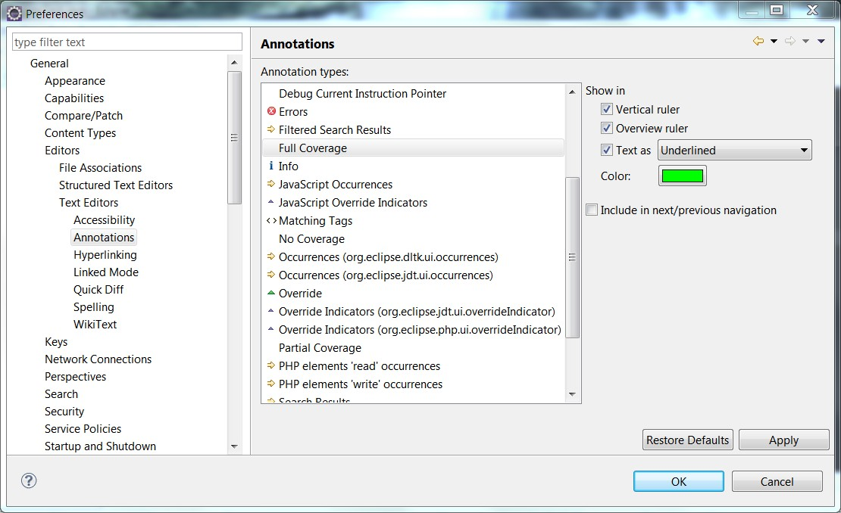

效果如下图：

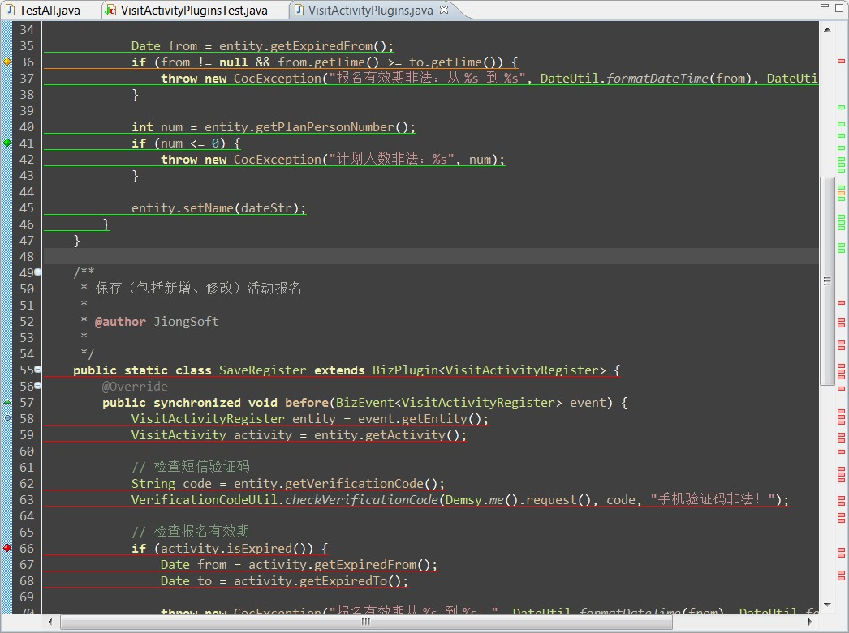

1. 快捷键